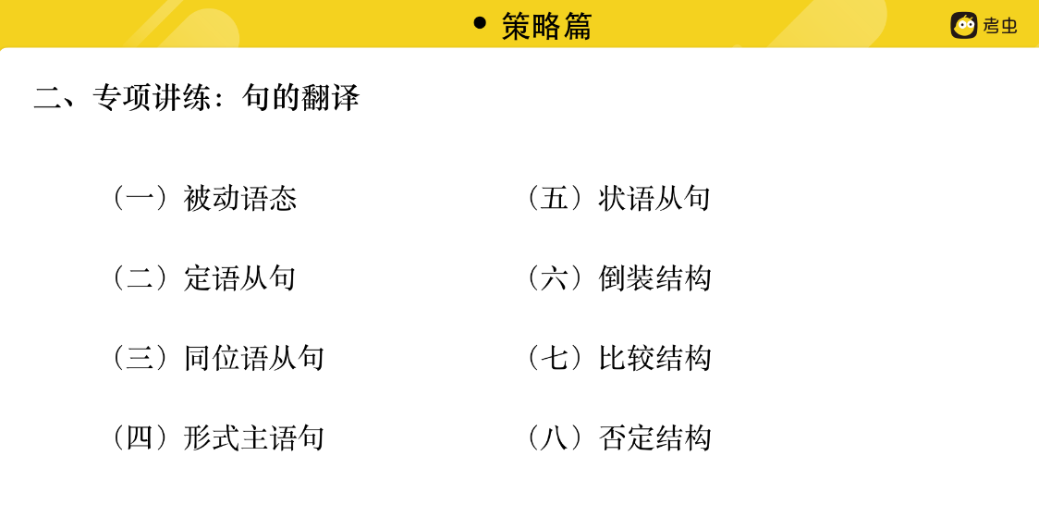

练习1：
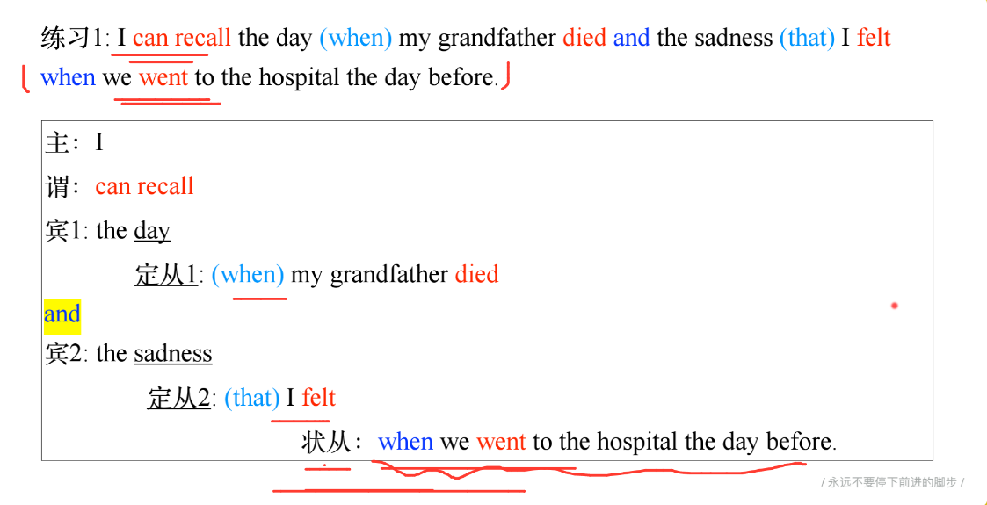

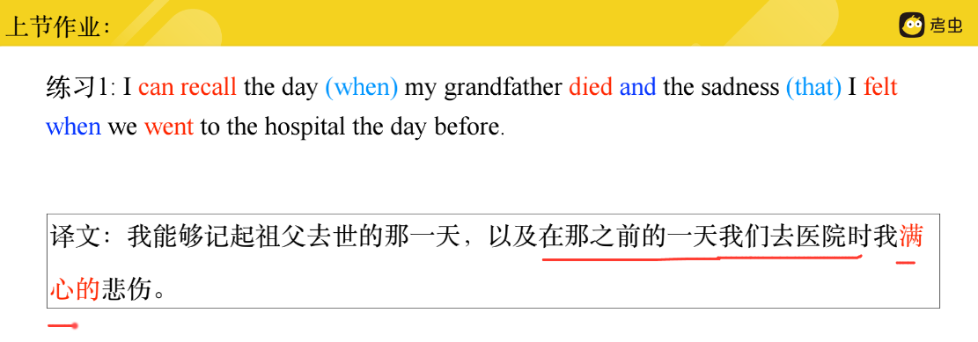

练习2：
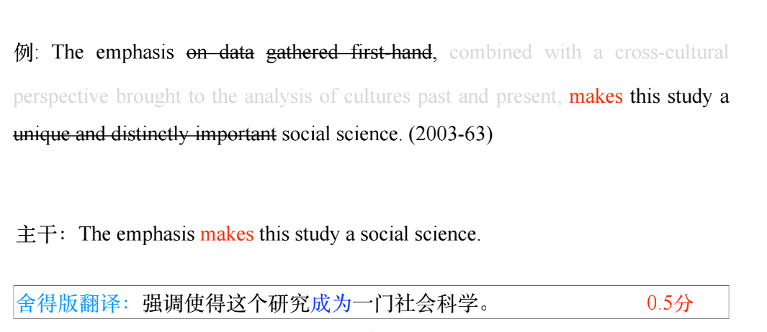
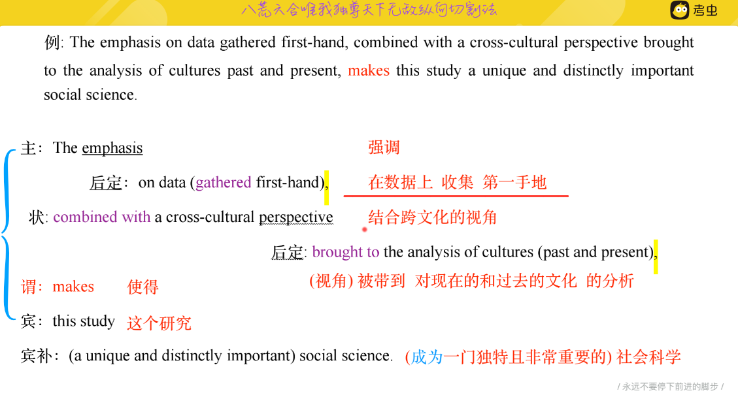
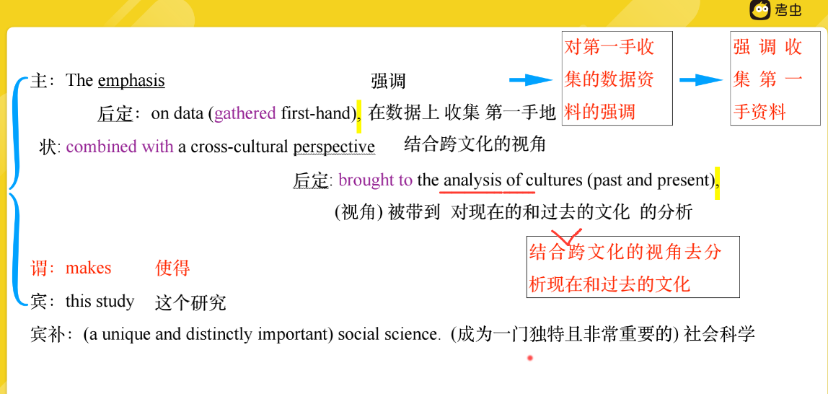

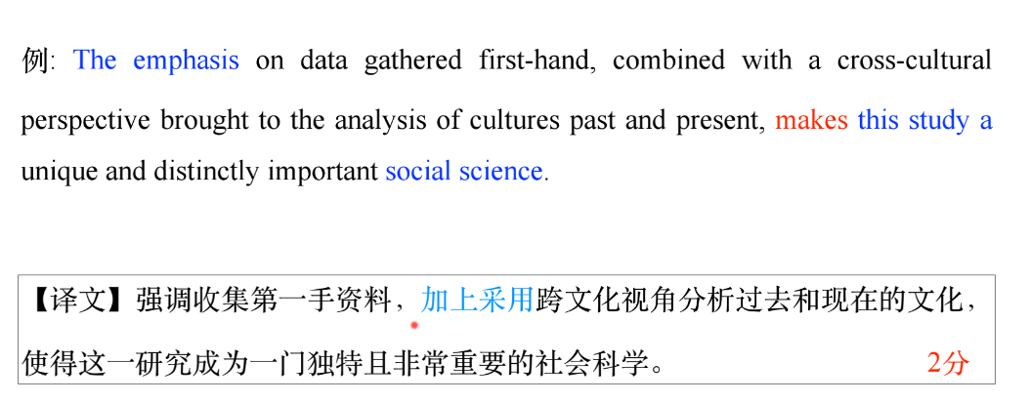

一、被动动语态的翻译
1、主动化翻译
（1）技巧1:
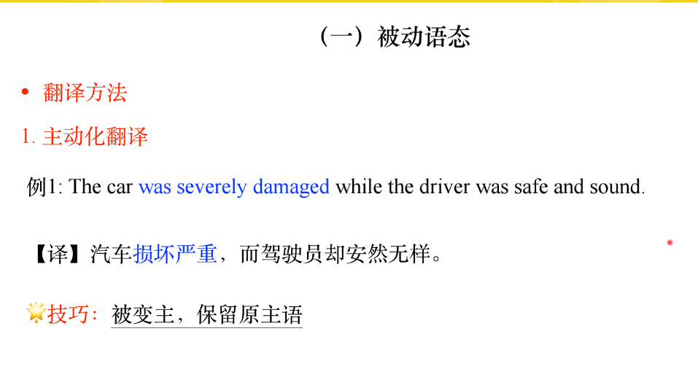
理解：在英译汉的时候，被动语态翻译时有被和没有被一个样，直接翻译就可以了。

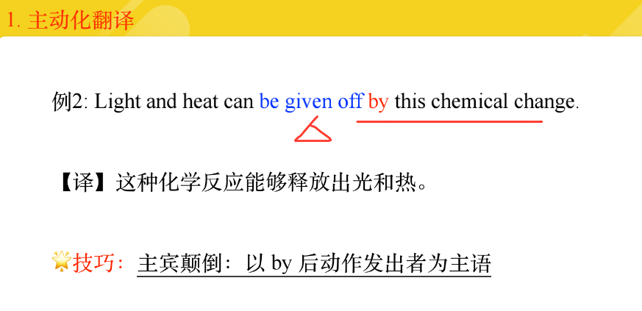
（3）技巧3
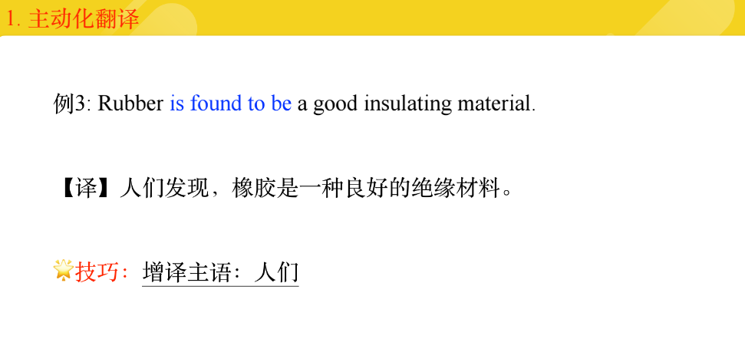
理解：英语中使用被动语态的目的，往往就是将实施行动者给隐藏起来，而我们翻译的时候要加上这个实施行动者。

被动语态-主动化翻译 总结：
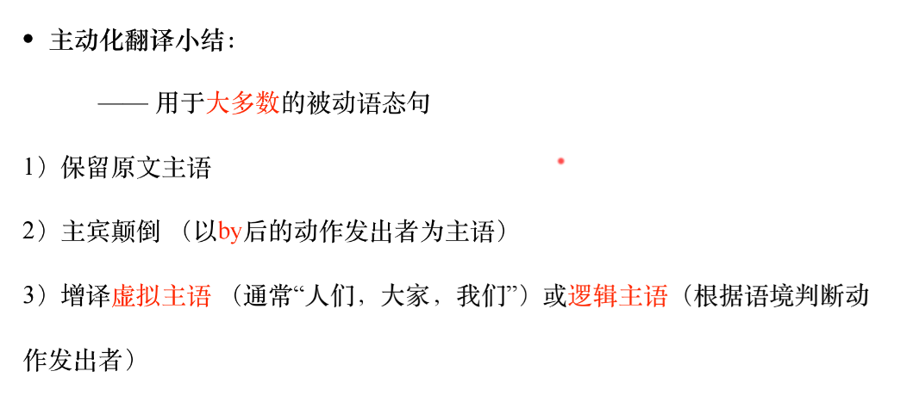

- 被动化翻译
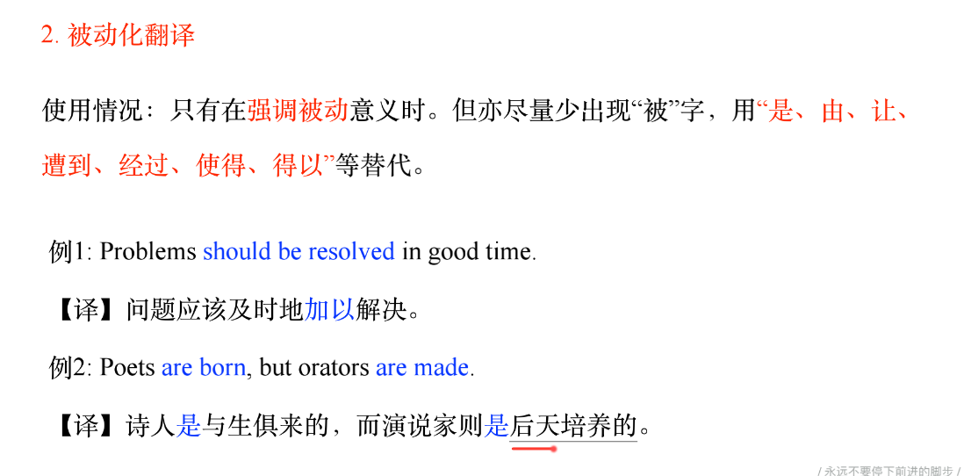

练习：
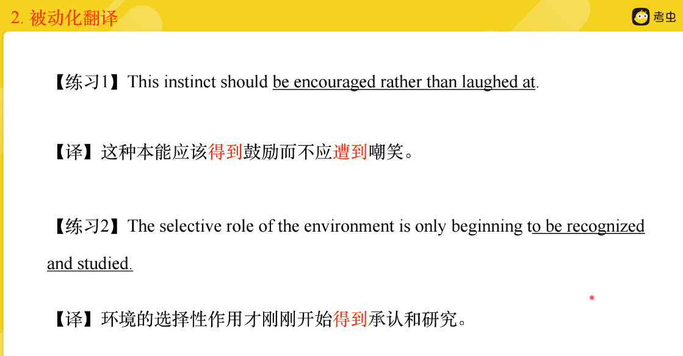

- 定语从句
- 前置法翻译

（1）条件1
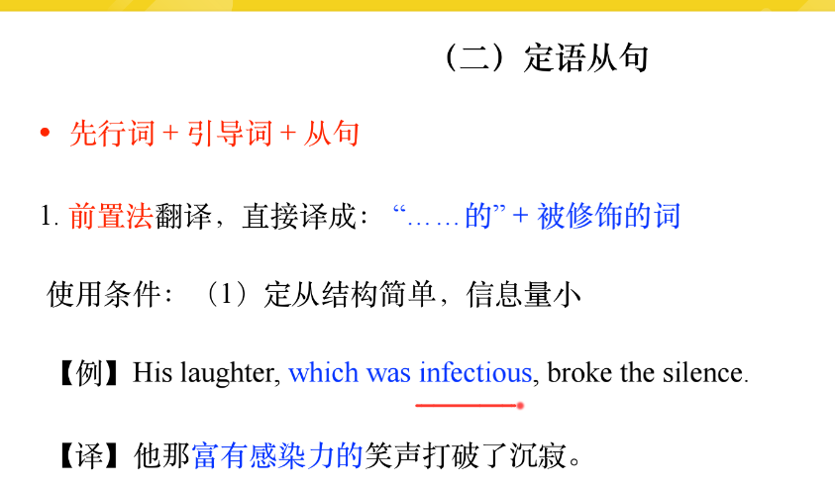

（2）条件2
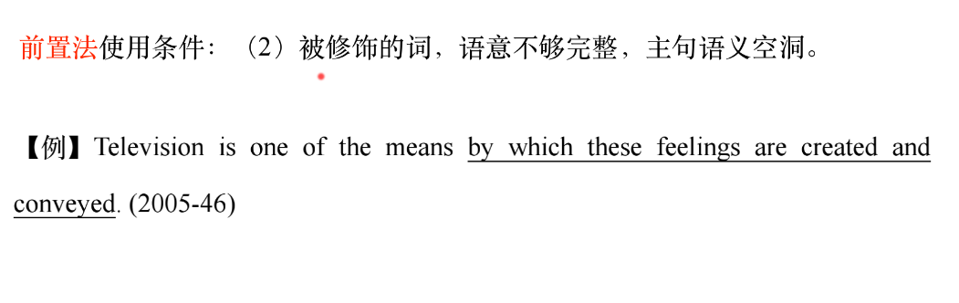
理解：就是定语从句单独成句来进行翻译的时候主句显得非常空洞，缺少什么，则定语从句就不能够单独地来进行翻译，定语从句必须前置地进行翻译。

